02-034 Силовая станция радиолокационной станции обнаружения самолётов РУС-2, она же Редут-40, на шасси ГАЗ-ААА 6х4, два силовых агрегата 30-40 кВт, мест 2, полный вес 4.5 тн, 50 лс, 55 км/час, опытная партия 12 экз., НИИ-20 г. Москва 1940-41 г.
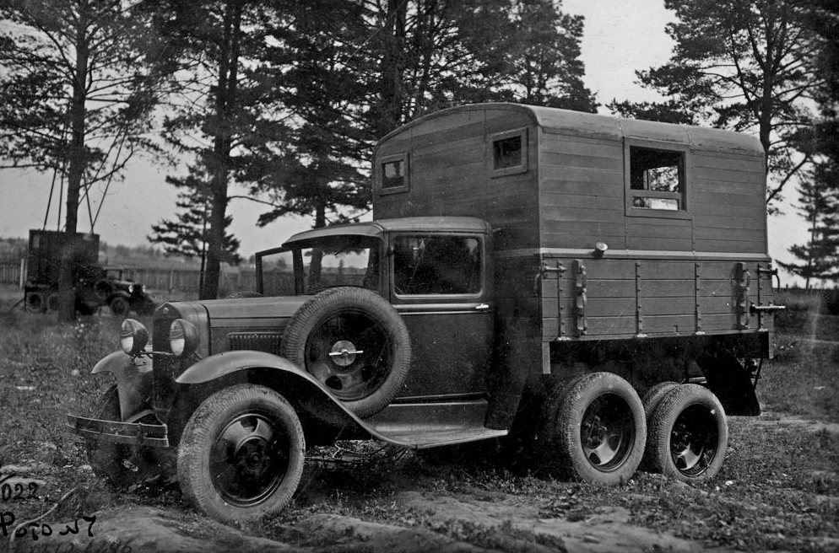
Изготовитель: НИИ радиопромышленности №20, ныне - Всероссийский научно-исследовательский институт радиотехники.
Двухантенная РУС-2.
Вся аппаратура системы располагалась на трёх автомобилях: одном ЗиС-6 и двух ГАЗ-ААА. На ЗиС-6 располагалась передающая станция: генератор на лампах ИГ-8 мощностью 50 кВт с длиной волны 4 м (75 МГц) и модулятор на лампах Г-300. Фургон оператора с приёмной аппаратурой на ГАЗ-ААА при работе вращался синхронно вращению фургона передатчика на ЗиС-6. Приёмная и передающая антенны идентичны — типа «волновой канал». Обнаруженные цели оператор наблюдал на экране ЭЛТ с горизонтальной развёрткой. Шкала была отградуирована до 100 км. Цели на экране выглядели белой узкой вертикальной полосой на тёмном фоне. По характеру засветки импульса и его мерцанию определялось количество самолётов. На третьей автомашине находился электрогенератор на 40 кВт для питания всей системы. РЛС способна определять дальность до цели, азимут и её скорость.
Необходимо отметить, что по простоте конструкции, надежности функционирования, трудоемкости изготовления, по времени развертывания и свертывания радиолокационные станции РУС-2 и РУС-2с значительно превосходили радиолокационные станции, разработанные и произведенные в Англии, США и Германии.

Технические данные этой силовой установки не нашел, но на russianarms.ru/forum/ пользователь «Локаторжник» разместил данные силовых установок РУС-2 "Редут" из книги "Справочник по наземным радиолокационным станциям", М., Воениздат, 1948, Для служебного пользования. Официальное издание ГАУ ВС СССР. Скорее всего они аналогичны двухантенной РУС-2 "Редут-40".
«Силовой агрегат станции "Редут-41" состоит из 4-цилиндрового двигателя Л-12/3 с водяным охлаждением мощностью 12 л.с. и генератора трехфазного тока АПНТ-85. Данные генератора: напряжение 230 в, частота 50 гц и мощность 9 ква.
Силовой агрегат станции "Редут-42" состоит из двигателя Л-12/3 и синхронного генератора трехфазного тока СГ-15/4. Данные генератора: напряжение 230 в, частота 50 гц, мощность 15 ква.
Силовой агрегат станции "Редут-43" состоит из 4-цилиндрового двигателя ГАЗ-НАТИ или ГАЗ-М. Мощность ГАЗ-НАТИ 27,5 л. с., ГАЗ-М 50 л. с. Генератор СГ-15/4. Данные генератора: напряжение 230 в, частота 50 гц, мощность 15 ква.
Каждая станция имеет по два комплекта силовых агрегатов.
Горючее и смазка: Для всех типов двигателей применяется бензин второго сорта. Расход горючего: Л-12/3— 4,2 кг в час, ГАЗ-НАТИ — 7,2 кг в час. Смазка: зимой — автол 6, летом — автол 10.»

Выдержки из статьи «РУС-2 против люфтваффе» Вадима Васильевича Корлякова, генерального директора ОАО "Всероссийский научно-исследовательский институт радиотехники". Опубликовано: «Военно-промышленный курьер», выпуск № 27(143) за 19 июля 2006 года.
«В апреле 1940 г. были изготовлены два опытных образца РЛС "Редут-40". Это был двухантенный вариант РЛС с двумя синхронно вращающимися кабинами. В передающей кабине внутри фургона, вращающегося на шасси автомашины ЗиС-6, был расположен генератор на лампах типа ИГ-8 мощностью 50 кВт в импульсе производства завода "Светлана" (с рабочей длиной радиоволны - 4 м). В приемной кабине внутри фургона, вращающегося на шасси автомашины ГАЗ-3А, размещалась приемная аппаратура. Отметки от целей отображались на экране электронно-лучевой трубки.
На крышах фургонов были установлены антенны типа "волновой канал". Антенна состояла из активного вибратора, рефлектора и пяти директоров. Агрегат питания мощностью 30-40 кВт был смонтирован на третьей автомашине ГАЗ-3А.
В целях ускорения принятия решения о поставках РЛС в войска нарком обороны 31 мая 1940 г. издал приказ о проведении совместных полигонных и войсковых испытаний станции. Один образец РЛС испытывался на полигоне заказчика, второй - в войсковой части службы ВНОС. Оба образца успешно прошли испытания. И 26 июля 1940 г. приказом наркома обороны РЛС "Редут" была принята на вооружение частей ВНОС под названием "РУС-2" (радиоулавливатель самолётов). А постановлением Комитета Обороны при СНК СССР от 27 декабря 1939 г. НИИ-20 было поручено изготовить до 1 января 1941 г. 10 комплектов РЛС РУС-2.
Во время проведения совместных испытаний институтом было внесено большое количество усовершенствований в РЛС, все они были учтены при серийном производстве опытной партии. К 10 июня 1941 г. все десять комплектов РЛС РУС-2 были сданы Управлению связи РККА.
Радиолокационная станция РУС-2 позволяла обнаруживать самолеты на больших расстояниях (предельная дальность обнаружения - 150,0 км) и на всех высотах, определять дальность до них (точность определения - 1000,0 м), азимут (точность определения - 2-3°), вычислять скорость полета. Станция распознавала группы и одиночные самолеты, при нахождении их на разных азимутах и дальностях в пределах зоны обнаружения РЛС. Используя информацию от РЛС РУС-2, командование частей ПВО впервые могло контролировать значительный объем воздушного пространства (радиус - до 120,0-150,0 км), оценивать и прогнозировать формы и способы боевого применения авиации противника, планировать боевые действия своей авиации и зенитной артиллерии. Поставки РЛС РУС-2 в войска значительно повысили эффективность противовоздушных группировок.»

